1. 需本人带上身份证来办理，如需代办请提供委托代办协议书；
2. 入住通知单（系统审核网下载通知单打印一份，下载电子文档先发给我）；
3. 营业执照复印件盖章3份；
4. 身份证复印件3份（住保中心审核通知单上面的，有几套房就要几个人的）；
5. 开票信息确认函，按照格式填写后打印盖公章（续签合同之前交过就不用再交）；
6. 公租房申请人员信息登记表(每人填写一份，住保中心审核通知单上面有好多人就填好多份，可以现场填写，如果房间多建议填写好了再来签合同)；
7. 严正申明（需本人签字，盖手印）

模板如下**↓**

授权委托书

本授权委托书郑重声明：

本人 系 员工授权本公司的 全权代表我个人办理成都市高新区公租房年度审查及签订租赁合同相关事宜，望接洽！

特此委托（经办人无转委托权）。

委托人：

委托人身份证号码：

经办人：

经办人身份证号码：

委托人签字：

日期： 年 月 日

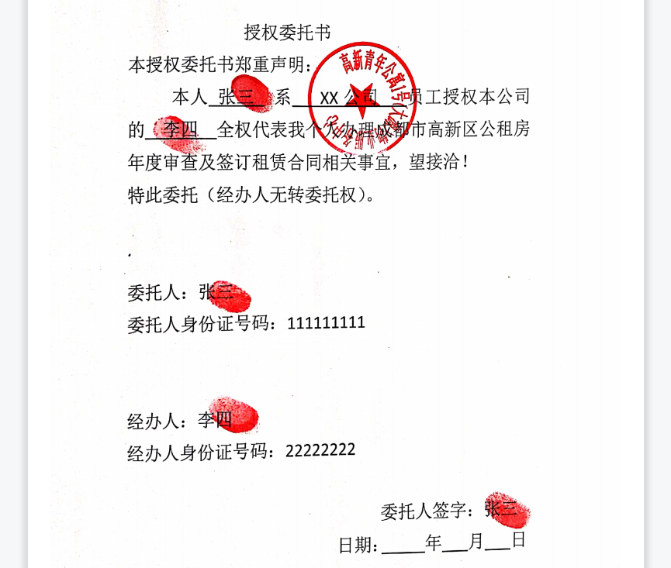

**公租房申请人员信息登记表**

**填制日期： 年 月 日 No.**

|  |  |  |  |  |  |  |  |  |  |  |
| --- | --- | --- | --- | --- | --- | --- | --- | --- | --- | --- |
| **姓名\*** |  | | **性别\*** | |  | | **房号** | | |  |
| **身份证号码\*** |  | | **民族\*** | |  | | **婚姻状况\*** | | |  |
| **联系电话\*** |  | | **工作单位名称** | | | |  | | | |
| **户籍所在地\*** |  | **户口迁入日期** |  | | **居住年限** | | | **/** | | |
| **文化程度\***  **（打√）** | *文盲半文盲  *小学  *初中 *高中  *技校  *中专  *大专  *本科  *研究生 | **申请人类型\***  **（打√）** | *城镇低保住房困难家庭  *城镇低收入住房困难家庭  *城镇中等偏下收入住房困难  *新就业无房职工  *在城镇稳定就业的外来务工人员  *其他 | | **申请人所属群体\***  **（打√）** | | | *60岁以上老人  *进城落户农业转移人口  *农民工  *优抚对象  *残疾人  *计划生育特殊困难家庭  *建议勇为等各类先进模范人物  *退役军人  *现役军人家属  *建档立卡贫困户  *居住证持有人  *消防救援人员  *劳模  *省部级以上干部  *环卫行业职工  *公交行业职工  *教育行业职工  *卫生行业职工  *其他 | | |
| **家庭人口数\*** |  | | **申请人口数\*** | | |  | | | | |
| **申请人月收入（元）\*** |  | **人均月收入**  **（元）\*** |  | **入住日期\*** | | | | |  | |
| **自有房屋总建筑面积（㎡）\*** | **/** | **人均自有房屋建筑面积（㎡）\*** | **/** | **房屋面积（㎡）** | | | | | **/** | |

**注明：*为必填项； 请按实际情况填报此表。**

**严正申明**

高新区公共租赁住房租户：

经我司调查发现，我司出租并管理的高新青年公寓1号（大源）公共租赁住房被某些社会人员频繁散播为“承租人只要缴纳代办费（或中介费、介绍费、服务费、渠道费、更名费、天价装修费等）后承租的公共租赁住房，五年后可购买产权、可享有永久居住权或优先购买权”、“承租的公共租赁住房可以转租、分租”、“出租房屋是法拍房性质”等虚假信息，目前已有数名承租人未能及时甄别陷阱以致上当受骗，造成个人财务损失。

**我公司对此严正申明：**

**高新区天府二街1325号高新青年公寓1号（大源）项目房源为成都高新投资集团有限公司委托我公司出租管理的公共租赁住房，该房屋是面向高新区低收入的户籍居民、务工人员提供的保障性租赁住房，其申请、受理、审核、分配及管理严格按照相关政策规定执行。该房屋属于国有资产，只租不售，租赁总年限一般不超过6年；同时对于承租人的转租、分租等违反成高管发 [2019] 12号文《成都高新区公共租赁住房管理办法》以及三方所签订《租赁合同》的行为一经查实，我司有权收回房屋；该房屋非法拍房。**

为防止广大群众上当受骗，维护良好租赁市场秩序，我司郑重提醒大家：加强自我防范意识，切勿轻信谣言，谨防上当受骗。一经发现，请立即向当地公安机关举报，桂溪派出所报警电话：028-68510110。

高新青年公寓1号（大源）公共租赁住房咨询电话：028-61687855

**成都高投资产经营管理有限公司**

**承租人签字（盖章）:____________**

**2021年 月 日**